GIẢI BÀI TẬP SGK TOÁN LỚP 9 BÀI 7: TỨ GIÁC NỘI TIẾP
Giải bài tập SGK Toán lớp 9 trang 87, 88, 89, 90

Trả lời câu hỏi Toán 9 Tập 2 Bài 7 trang 87:
a) Vẽ một đường tròn tâm O rồi vẽ một tứ giác có tất cả các đỉnh nằm trên đường tròn đó.
b) Vẽ một đường tròn tâm I rồi vẽ một tứ giác có ba đỉnh nằm trên đường tròn đó còn đỉnh thức tư thì không.
Lời giải
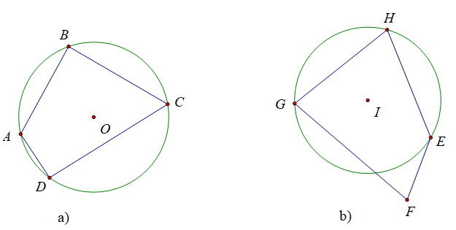

Trả lời câu hỏi Toán 9 Tập 2 Bài 7 trang 88:
Xem hình 45. Hãy chứng minh định lý trên.
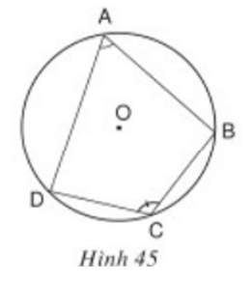
Lời giải
Theo tính chất góc nội tiếp chắn cung, ta có:
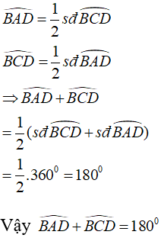
Vậy trong một tứ giác nội tiếp, tổng số đo hai góc đối nhau bằng 180º

Bài 53 (trang 89 SGK Toán 9 Tập 2):
Biết ABCD là tứ giác nội tiếp. Hãy điền vào ô trống trong bảng sau (nếu có thể ):
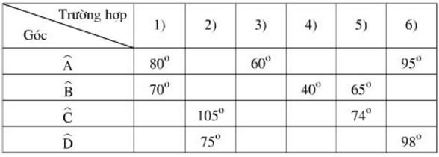
Phương pháp giải:
Trong một tứ giác nội tiếp, tổng số đo hai góc đối nhau bằng 180º.
Lời giải
Tứ giác nội tiếp có tổng hai góc đối bằng 180⁰ nên:
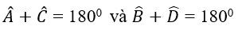
- Điền vào ô trống:
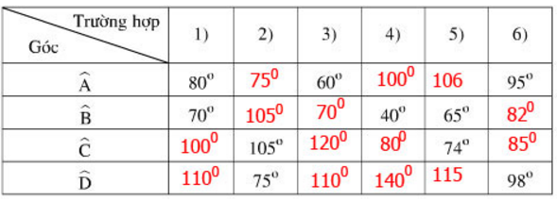
- Cách tính:
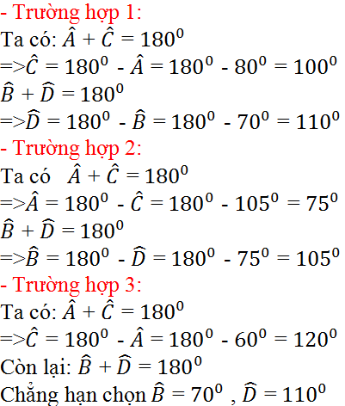
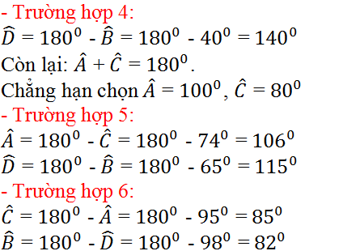

Bài 54 (trang 89 SGK Toán 9 Tập 2):
Tứ giác ABCD có góc ABC + góc ADC = 180º. Chứng minh rằng các đường trung trực của AC, BD, AB cùng đi qua một điểm.
Phương pháp giải:
+ Nếu một tứ giác có tổng số đo hai góc đối nhau bằng 180º thì tứ giác đó nội tiếp một đường tròn.
Lời giải
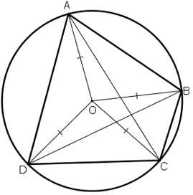
Tứ giác ABCD có góc ABC + góc ADC = 180º
⇒ ABCD là tứ giác nội tiếp
Gọi O là tâm đường tròn ngoại tiếp tứ giác ABCD
⇒ OA = OB = OC = OD = R
Do OA= OC nên ΔOAC cân tại O, đường trung tuyến kẻ từ O cũng chính là đường cao của tam giác. Suy ra, O thuộc đường trung trực của AC.
Do OB= OD nên ΔOBD cân tại O, đường trung tuyến kẻ từ O cũng chính là đường cao của tam giác. Suy ra, O thuộc đường trung trực của BD
Do OA= OB nên ΔOAB cân tại O, đường trung tuyến kẻ từ O cũng chính là đường cao của tam giác. Suy ra, O thuộc đường trung trực của AB.
⇒ O thuộc đường trung trực của AC, BD, AB .
Vậy các đường trung trực của AC, BD, AB cùng đi qua O.

Bài 55 (trang 89 SGK Toán 9 Tập 2):
Cho ABCD là một tứ giác nội tiếp đường tròn tâm M, biết:
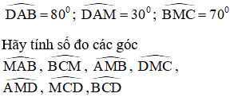
Lời giải
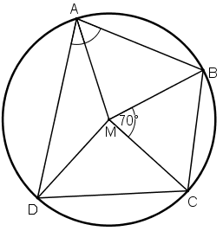
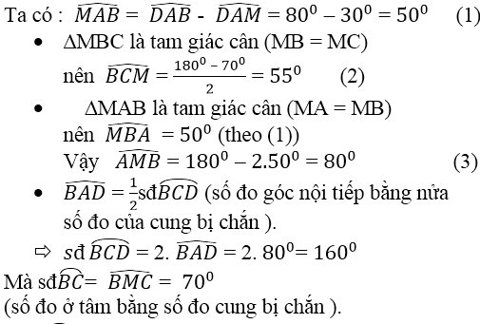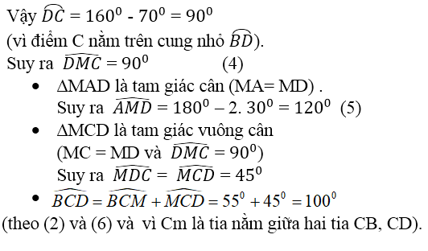

Bài 56 (trang 89 SGK Toán 9 Tập 2):
Xem hình 47. Hãy tìm số đo các góc của tứ giác ABCD.
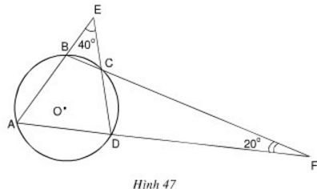
Phương pháp giải:
+ Trong một tứ giác nội tiếp, tổng số đo hai góc đối nhau bằng 180º.
+ Trong một tam giác, số đo của góc ngoài bằng tổng hai góc trong không kề với nó.
Lời giải
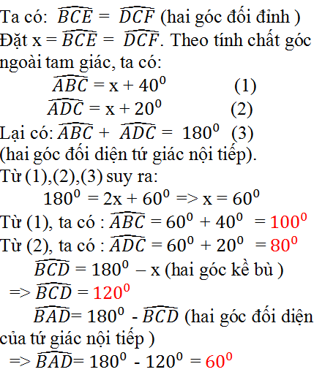

Bài 57 (trang 89 SGK Toán 9 Tập 2):
Trong các hình sau, hình nào nội tiếp được trong một đường tròn:
Hình bình hành, hình chữ nhật, hình vuông, hình thang, hình thang vuông, hình thang cân? Vì sao?
Phương pháp giải:
+ Một tứ giác có tổng số đo hai góc đối nhau bằng 180º thì tứ giác đó nội tiếp được đường tròn.
Lời giải
Các hình nội tiếp được trong một đường tròn là:
+ Hình chữ nhật:
Hình chữ nhật ABCD có:
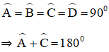
⇒ ABCD nội tiếp trong một đường tròn. Đường tròn đó là đường tròn đường kính AC.
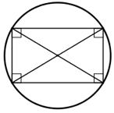
+ Hình vuông:
Vì hình vuông là hình chữ nhật
⇒ Hình vuông cũng nội tiếp trong một đường tròn.
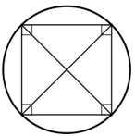
+ Hình thang cân:
Hình thang cân ABCD có:
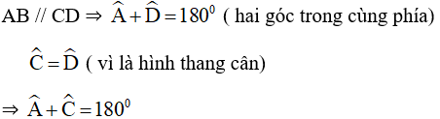
⇒ ABCD nội tiếp trong một đường tròn.
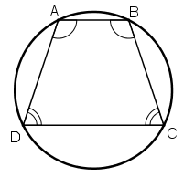

Bài 58 (trang 90 SGK Toán 9 Tập 2):
Cho tam giác đều ABC. Trên nửa mặt phẳng bờ BC không chứa đỉnh A, lấy điểm D sao cho DB = DC và góc DCB = 1/2.góc ACB
a) Chứng minh tứ giác ABDC là tứ giác nội tiếp.
b) Xác định tâm của đường tròn đi qua bốn điểm A, B, D, C.
Lời giải
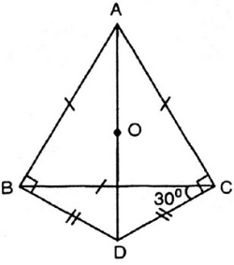
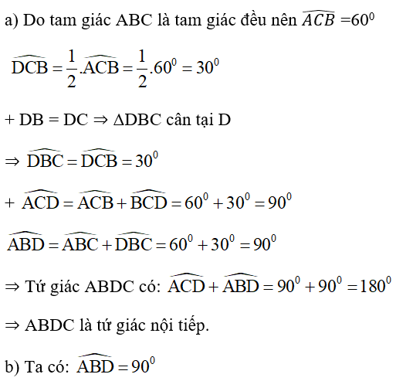
⇒ AD là đường kính của đường tròn ngoại tiếp tam giác ABD Mà ABDC là tứ giác nội tiếp
⇒ AD là đường kính của đường tròn ngoại tiếp tứ giác ABDC.
⇒ tâm O là trung điểm AD.
Vậy tâm đường tròn đi qua bốn điểm A, B, D, C là trung điểm AD.

Bài 59 (trang 90 SGK Toán 9 Tập 2):
Cho hình bình hành ABCD. Đường tròn đi qua ba đỉnh A, B, C cắt đường thẳng CD tại P khác C. Chứng minh AP = AD.
Phương pháp giải:
+ Trong một tứ giác nội tiếp, tổng số đo hai góc đối diện bằng 180º.
Lời giải
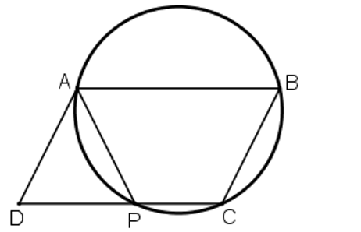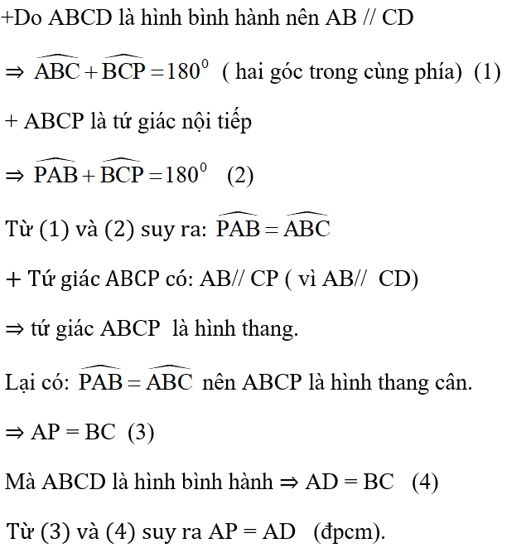

Bài 60 (trang 90 SGK Toán 9 Tập 2):
Xem hình 48. Chứng minh QR // ST.
Hướng dẫn: Xét cặp góc so le trong PST và SRQ
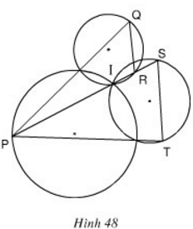
Phương pháp giải:
+ Trong một tứ giác nội tiếp, tổng số đo hai góc đối diện bằng 180º.
Lời giải
